大船渡市物産リーフレット掲載（変更）申込書

|  |  |  |
| --- | --- | --- |
| 申込者 | 担当者氏名 |  |
| 連絡先 | ・（電話番号）  ・（Ｅメール） |

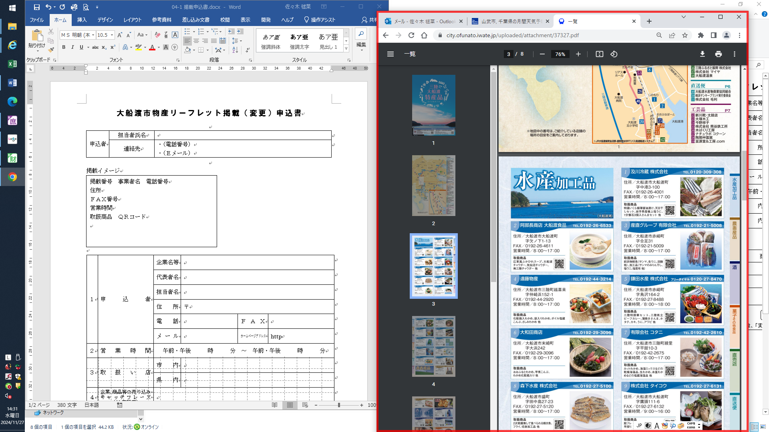掲載イメージ（縦4.4㎝×横8.9cm）

掲載番号　⑴　事業者名　⑵　電話番号

⑶　住所

⑷　ＦＡＸ番号

⑸　営業時間

⑹　取扱商品　⑺　ＱＲコード

⑻　商品写真

|  |  |  |
| --- | --- | --- |
| 掲載内容 |  | |
| ⑴　事業者名 |  | |
| ⑵　電話番号 |  | |
| ⑶　住所 |  | |
| ⑷　ＦＡＸ番号 |  | |
| ⑸　営業時間 |  | |
| ⑹　取扱商品（※　５点ほど） | ・ | ・ |
|  | ・ | ・ |
|  | ・ |  |
| ⑺　貴社ＨＰとリンクしたＱＲコード | ※　データを送付ください。 | |
| ⑻　商品写真（※　１点） | ※　データを送付ください。 | |

※　掲載内容の変更を希望する場合には、**変更箇所の記載のみお願いいたします。**

※　掲載を希望するＱＲコードおよび商品写真については、各事業者様で御用意いただ

き、ＵＳＢメモリの持参やＥメールに写真を添付した上で提出願います。

※　**令和７年10月31日（金）**までに下記提出先あて御提出ください。

|  |
| --- |
| 【提出先】一般社団法人大船渡市観光物産協会  担当：佐藤(敬)  〒022-0002　大船渡市大船渡町字茶屋前7-6  TEL：0192-21-1922　FAX：0192-47-3416  Email：ofunato_kyokai@topaz.ocn.ne.jp |